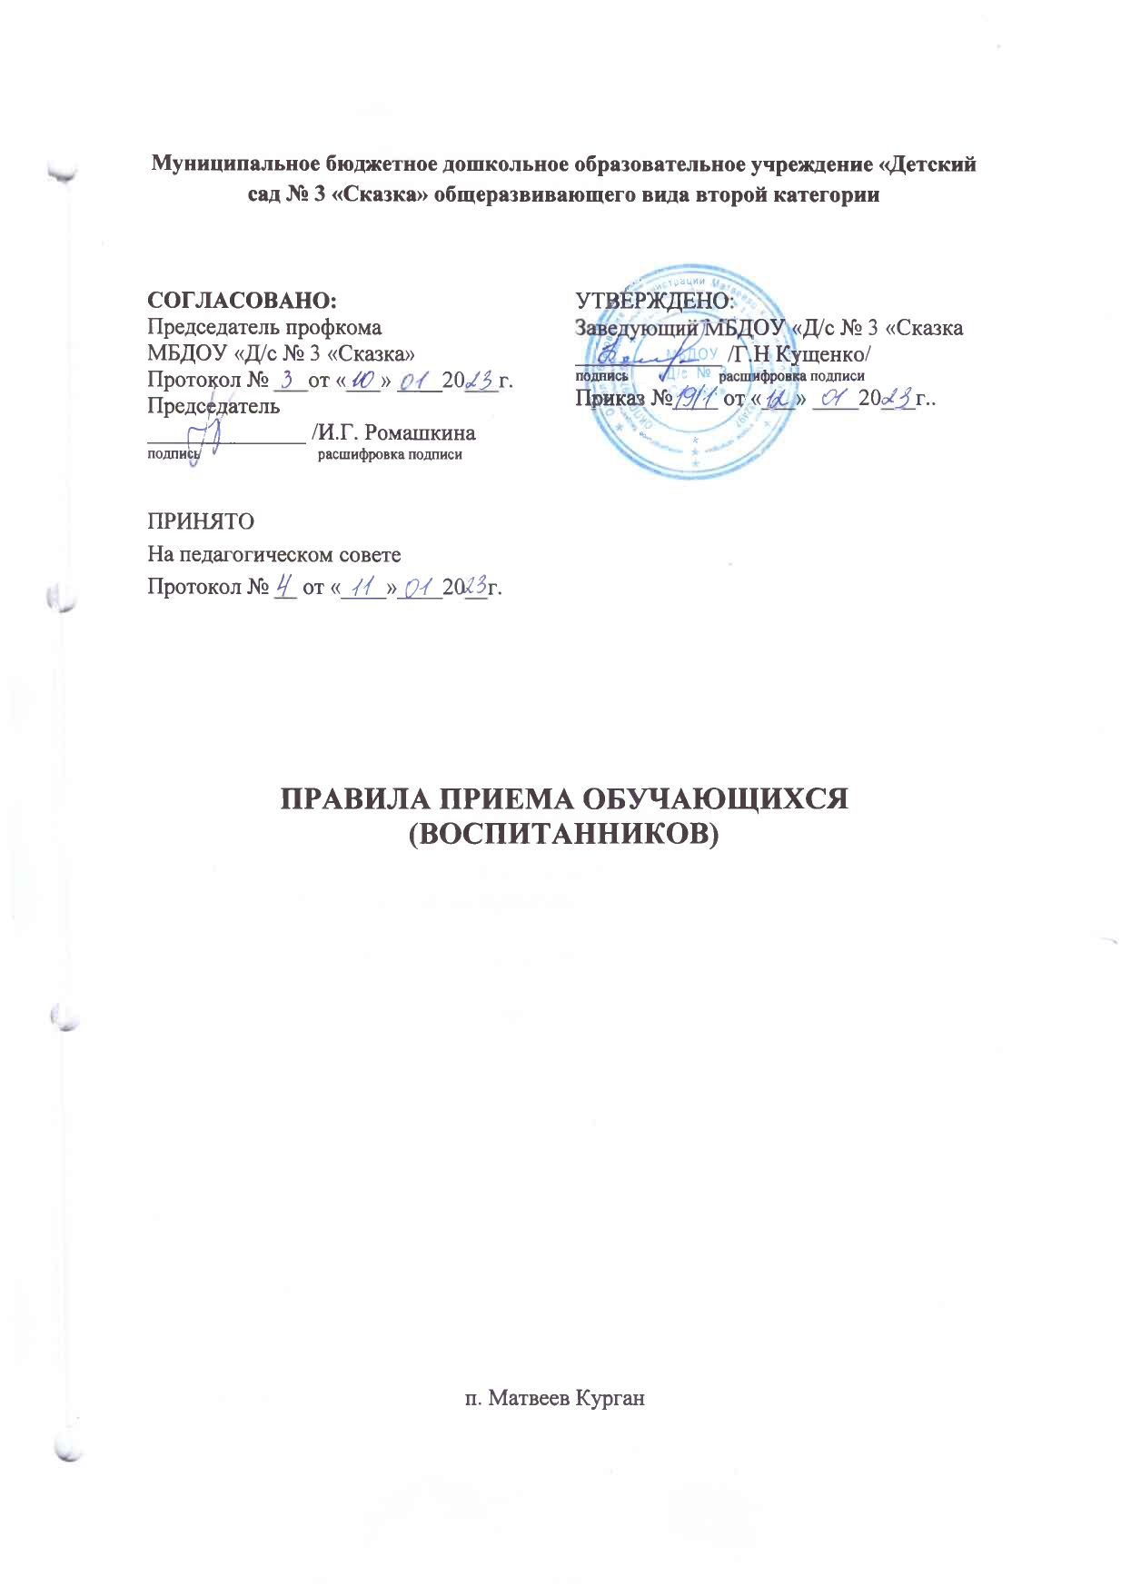

Общие положения
  - Правила приема в МБДОУ «Д/с № 3 «Сказка» (далее – правила) разработаны в соответствии с Федеральным законом от 29.12.2012 № 273-ФЗ «Об образовании в Российской Федерации», Порядком приема на обучение по образовательным программам дошкольного образования, утвержденным приказом Минпросвещения России от 15.05.2020 № 236, Порядком и условиями осуществления перевода обучающихся из одной организации, осуществляющей образовательную деятельность по образовательным программам дошкольного образования, в другие организации, осуществляющие образовательную деятельность по образовательным программам соответствующих уровня и направленности, утвержденным приказом Минобрнауки России от 28.12.2015 № 1527, и уставом МБДОУ «Д/с № 3 «Сказка» (далее – детский сад).
  - Правила определяют требования к процедуре и условиям зачисления граждан РФ (далее – ребенок, дети) в детский сад для обучения по образовательным программам дошкольного образования.
  - Прием иностранных граждан и лиц без гражданства, в том числе из числа соотечественников за рубежом, беженцев и вынужденных переселенцев, за счет средств бюджетных ассигнований осуществляется в соответствии с международными договорами РФ в порядке, предусмотренном законодательством РФ и настоящими правилами.
  - Детский сад обеспечивает прием всех граждан, имеющих право на получение дошкольного образования, в том числе прием граждан, имеющих право на получение дошкольного образования и проживающих на территории, за которой закреплен детский сад (далее – закрепленная территория).
- Организация приема на обучение
  - Прием в детский сад осуществляется в течение календарного года при наличии свободных мест.
  - Детский сад осуществляет прием всех детей, имеющих право на получение дошкольного образования, в возрасте с 1,6 лет. В приеме может быть отказано только при отсутствии свободных мест.
  - Прием детей с ограниченными возможностями здоровья осуществляется на обучение по адаптированным программам с согласия родителей (законных представителей) на основании рекомендаций психолого-медико-педагогической комиссии.
  - Лицо, ответственное за прием документов, график приема заявлений и документов утверждаются приказом заведующего детским садом.
  - Приказ, указанный в пункте 2.4 правил, размещается на информационном стенде в детском саду и на официальном сайте детского сада в сети «Интернет» в течение трех рабочих дней со дня его издания.
  - Лицо, ответственное за прием, обеспечивает своевременное размещение на информационном стенде в детском саду и на официальном сайте детского сада в сети «Интернет»:
- распорядительного акта Отдела образования Администрации Матвеево-Курганского района закреплении образовательных организаций за конкретными территориями;
- настоящих правил;
- копии устава МБДОУ «Д/с № 3 «Сказка», лицензии на осуществление образовательной деятельности, образовательных программ и других документов, регламентирующих организацию и осуществление образовательной деятельности, права и обязанности воспитанников;
- информации о сроках приема документов, графика приема документов;
- примерных форм заявлений о приеме в детский сад и образцов их заполнения;
- формы заявления о зачислении в порядке перевода из другой организации, осуществляющей образовательную деятельность по образовательным программам дошкольного образования (далее – другая организация), и образца ее заполнения;
- дополнительной информации по текущему приему.
2.7. Выбор языка образования, изучаемых родного языка из числа языков народов РФ, в том числе русского языка как родного языка, государственных языков республик РФ осуществляется по заявлениям родителей (законных представителей) детей при приеме (переводе) на обучение.
- Порядок зачисления на обучение по основным образовательным программам дошкольного образования и в группу (группы) по присмотру и уходу без реализации образовательной программы
  - Прием детей на обучение по образовательным программам дошкольного образования осуществляется по направлению Отдела образования Администрации Матвеево-Курганского района, по личному заявлению родителя (законного представителя) ребенка при предъявлении оригинала документа, удостоверяющего личность родителя (законного представителя), либо оригинала документа, удостоверяющего личность иностранного гражданина или лица без гражданства в РФ в соответствии с законодательством РФ. Форма заявления утверждается заведующим детским садом.

  - Для зачисления в детский сад родители (законные представители) детей дополнительно к заявлению предъявляют следующие документы:
    - оригинал свидетельства о рождении ребенка или для иностранных граждан и лиц без гражданства – документ(-ы), удостоверяющий(е) личность ребенка и подтверждающий(е) законность представления прав ребенка;
    - свидетельство о регистрации ребенка по месту жительства или по месту пребывания на закрепленной территории или документ, содержащий сведения о месте пребывания, месте фактического проживания ребенка;
    - медицинское заключение.

  - При необходимости родители предъявляют:
    - документ, подтверждающий установление опеки;
    - документ психолого-медико-педагогической комиссии;
    - документ, подтверждающий потребность в обучении в группе оздоровительной направленности.
  - Для зачисления в детский сад родители (законные представители) детей, не являющихся гражданами РФ, дополнительно представляют документ, подтверждающий право заявителя на пребывание в РФ (виза – в случае прибытия в Россию в порядке, требующем получения визы, и (или) миграционная карта с отметкой о въезде в Россию (за исключением граждан Республики Беларусь), вид на жительство или разрешение на временное проживание в России, иные документы, предусмотренные федеральным законом или международным договором РФ).
Иностранные граждане и лица без гражданства все документы представляют на русском языке или вместе с нотариально заверенным в установленном порядке переводом на русский язык.
  - Прием на обучение в порядке перевода из другой организации по инициативе родителей (законных представителей) осуществляется по личному заявлению родителей (законных представителей) ребенка о зачислении в детский сад в порядке перевода из другой организации при предъявлении оригинала документа, удостоверяющего личность родителя (законного представителя).
Форма заявления утверждается заведующим детским садом.
  - Для зачисления в порядке перевода из другой организации родители (законные представители) несовершеннолетних дополнительно предъявляют личное дело обучающегося.
  - Приемная комиссия при приеме заявления о зачислении в порядке перевода из другой организации по инициативе родителей проверяет представленное личное дело на наличие в нем документов, требуемых при зачислении на обучение по образовательным программам дошкольного образования. В случае отсутствия какого-либо документа должностное лицо, ответственное за прием документов, составляет акт, содержащий информацию о регистрационном номере заявления о зачислении и перечне недостающих документов. Акт составляется в двух экземплярах и заверяется подписями родителей (законных представителей) несовершеннолетнего и лица, ответственного за прием документов, печатью детского сада.
Один экземпляр акта подшивается в представленное личное дело, второй передается заявителю. Заявитель обязан донести недостающие документы в течение
14 календарных дней с даты составления акта.
Отсутствие в личном деле документов, требуемых для зачисления в детский сад, не является основанием для отказа в зачислении в порядке перевода.

3.8. Лицо, ответственное за прием документов, при приеме любых заявлений обязано ознакомиться с документом, удостоверяющим личность заявителя, для установления его личности, а также факта родственных отношений и полномочий законного представителя.
3.9. При приеме заявления о приеме в детский сад (заявления о приеме в порядке перевода из другой организации) должностное лицо, ответственное за прием документов, знакомит родителей (законных представителей) с уставом детского сада, лицензией на право осуществления образовательной деятельности, образовательными программами, реализуемыми детским садом, учебно-программной документацией, локальными нормативными актами и иными документами, регламентирующими организацию и осуществление образовательной деятельности, права и обязанности обучающихся.
3.10. Факт ознакомления родителей (законных представителей) ребенка с документами, указанными в пункте 3.10 правил, фиксируется в заявлении и заверяется личной подписью родителей (законных представителей) ребенка.
Подписью родителей (законных представителей) ребенка фиксируется также согласие на обработку их персональных данных и персональных данных ребенка в порядке, установленном законодательством РФ.
3.11. Лицо, ответственное за прием документов, осуществляет регистрацию поданных заявлений о приеме в детский сад (заявлений о приеме в порядке перевода из другой организации) и документов в журнале регистрации заявлений о приеме, о чем родителям (законным представителям) выдается расписка. В расписке лицо, ответственное за прием документов, указывает регистрационный номер заявления о приеме ребенка в детский сад и перечень представленных документов. Иные заявления, подаваемые вместе с заявлением о приеме в детский сад (заявлением о зачислении в порядке перевода из другой организации), включаются в перечень представленных документов. Расписка заверяется подписью лица, ответственного за прием документов.
3.12. Заявление может быть подано родителем (законным представителем) в форме электронного документа с использованием информационно-телекоммуникационных сетей общего пользования в порядке, предусмотренном административным регламентом о предоставлении муниципальной услуги.
3.13. С родителями (законными представителями) детей, которые сдали полный комплект документов, предусмотренных настоящими правилами, в течение 5 рабочих дней заключается договор об образовании по образовательным программам дошкольного образования.
3.14. Зачисление ребенка в детский сад оформляется приказом руководителя в течение трех рабочих дней после заключения договора.

3.15. Лицо, ответственное за прием документов, в трехдневный срок после издания приказа зачислении размещает приказ о зачислении на информационном стенде и обеспечивает размещение на официальном сайте детского сада в сети «Интернет» реквизитов приказа, наименования возрастной группы, числа детей, зачисленных в указанную возрастную группу.
3.16. На каждого зачисленного в детский сад ребенка, за исключением зачисленных в порядке перевода из другой организации, формируется личное дело, в котором хранятся все полученные при приеме документы.
4. Особенности зачисления на обучение по основным образовательным программам дошкольного образования и в порядке перевода из другой организации по решению учредителя
4.1. Прием детей на обучение по образовательным программам дошкольного образования и в порядке перевода из другой организации по решению учредителя осуществляется в порядке и на условиях, установленных законодательством.
4.2. Прием в детский сад осуществляется на основании документов, представленных исходной организацией: списочного состава обучающихся, письменных согласий родителей (законных представителей), личных дел.
4.3. Лицо, ответственное за прием документов, принимает от исходной организации личные дела и письменные согласия родителей (законных представителей) в соответствии со списочным составом обучающихся по акту приема-передачи. При приеме каждое личное дело проверяется на наличие документов, обязательных для приема на обучение по образовательным программам дошкольного образования.
4.4. В случае отсутствия в личном деле документов, которые предусмотрены порядком приема на обучение по образовательным программам дошкольного образования, согласий родителей (законных представителей) или отсутствия сведений об обучающемся в списочном составе лицо, ответственное за прием документов, делает соответствующую отметку в акте приема-передачи.
Лицо, ответственное за прием документов, готовит сопроводительное письмо к акту приема - передачи личных дел с перечнем недостающей информации, документов и передает его на подпись заведующему детским садом. Сопроводительное письмо регистрируется в журнале исходящих документов в порядке, предусмотренном локальным нормативным актом детского сада. Акт приема-передачи с примечаниями и сопроводительное письмо направляются в адрес исходной образовательной организации.
4.5. В случае, когда недостающие документы от исходной организации не получены, лицо, ответственное за прием, запрашивает недостающие документы у родителей (законных представителей). При непредставлении родителями (законными представителями) обучающихся или отказе от представления документов в личное дело обучающегося включается выписка из акта приема-передачи личных дел с перечнем недостающих документов и ссылкой на дату и номер сопроводительного письма.
4.6. На основании представленных исходной организацией документов с родителями (законными представителями) детей заключается договор об образовании по образовательным программам дошкольного образования.
Подписью родителей (законных представителей) ребенка фиксируется согласие на обработку их персональных данных и персональных данных ребенка в порядке, установленном законодательством РФ.
4.7. Зачисление ребенка в детский сад оформляется приказом руководителя в течение трех рабочих дней после заключения договора.
4.8. На основании полученных личных дел ответственное должностное лицо формирует новые личные дела, включающие в том числе выписку из распорядительного акта о зачислении в порядке перевода, соответствующие письменные согласия родителей (законных представителей) обучающихся.

